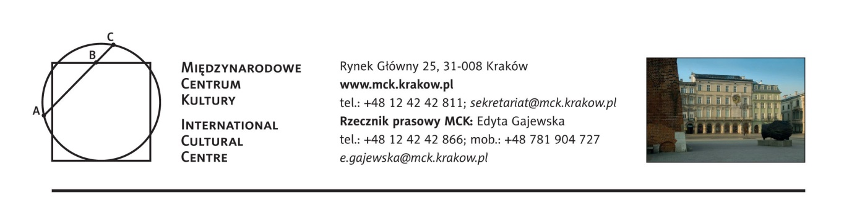

Spacer Akademii Dziedzictwa: Warszawa
27.05.2017, godz. 10.00-13.00
Międzynarodowe Centrum Kultury i Muzeum Pałacu Króla Jana III w Wilanowie zapraszają w sobotę, 27 maja, o godz. 10.00 na Architektoniczny Spacer Akademii Dziedzictwa.
Wykład wprowadzający wygłosi Paweł Jaskanis, dyrektor Muzeum i wykładowca Akademii Dziedzictwa. Podczas trzygodzinnego spotkania uczestnicy będą mieli okazję poznać historię miejsca, problemy konserwatorskie, kwestie związane z funkcjonowaniem instytucji kultury, a także zwiedzić wybrane ekspozycje w Muzeum i jego otoczeniu.

Rozpoczęcie spaceru: Wozownia. Trasa spaceru: Przedpole – Dziedziniec Główny – Ogród północny przy skrzydle północnym – Ogród przy oranżerii – Park Północny: Przy Oranżerii – Park Północny: Altana Chińska /Most Rzymski – Boskiety – Taras Dolny – Taras Górny – Ogród Różany (park południowy)

Spotkanie promuje kolejną edycję studiów podyplomowych Akademia Dziedzictwa*, prowadzone przez MCK wspólnie z Małopolską Szkołą Administracji Publicznej Uniwersytetu Ekonomicznego w Krakowie
Wstęp wolny, obowiązują zapisy.
Więcej informacji oraz zapisy: e.wojton[at]mck.krakow.pl / m.wisniewski[at]mck.krakow.pl
* Akademia Dziedzictwa http://mck.krakow.pl/studia-podyplomowe

Adresatami studiów są pracownicy administracji publicznej, służby ochrony zabytków, nauczyciele, muzealnicy i pracownicy placówek kulturalnych, oraz organizatorzy turystyki kulturowej.
Uczestnicząc w wykładach i seminariach obejmujących zagadnienia ekonomiczne, prawne i społeczne, które tworzą podstawy nowoczesnej filozofii ochrony dziedzictwa, słuchacze przechodzą szkolenie w zakresie nowoczesnych metod ochrony dziedzictwa kulturowego i zarządzania jego zasobami. Uzupełnieniem i dużym atutem programu są warsztaty terenowe przy obiektach zabytkowych, tygodniowy obóz naukowy i końcowy objazd studyjny (koszt jest wliczony w opłatę za studia!). Dla każdego studenta jest to swego rodzaju sprawdzian i możliwość skonfrontowania wiedzy teoretycznej zdobytej podczas studiów z realiami.
Kadrę naukową Akademii stanowią wybitni specjaliści, autorzy licznych publikacji z zakresu ochrony dziedzictwa kulturowego i rewitalizacji zespołów zabytkowych, dyrektorzy, kuratorzy i konserwatorzy zespołów zabytkowych i kolekcji muzealnych.
O prestiżu Akademii Dziedzictwa świadczą już same nazwiska wykładowców, wśród nich: prof. Andrzej Rottermund, prof. Jerzy Hausner, Paweł Jaskanis, prof. Wojciech Bałus, prof. Jacek Purchla, prof. Piotr Krasny.
Program:
Zajęcia prowadzone przez wybitnych specjalistów z zakresu zarządzania kulturą, ochrony dziedzictwa oraz prawa i administracji zostaną zorganizowane w ramach następujących bloków tematycznych:
* teoria dziedzictwa kulturowego,
* prawne i finansowe aspekty ochrony dziedzictwa,
* historia kultury i sztuki – centra i prowincje artystyczne,
* przemysły kultury i formy udostępniania dziedzictwa,
* marketing, promocja i komunikacja,
* samorząd terytorialny, planowanie przestrzenne i prawne uwarunkowania ochrony zabytków.
Organizacja studiów:
Program studiów podyplomowych Akademia Dziedzictwa realizowany jest w trakcie dwóch semestrów akademickich i obejmuje spotkania weekendowe, składające się z wykładów, ćwiczeń i seminariów dyplomowych. Ponadto, w trakcie trwania pierwszego semestru odbędą się warsztaty terenowe z zakresu zarządzania instytucjami kultury, a po zakończeniu drugiego semestru odbędą się warsztaty terenowe z zakresu zarządzania dziedzictwem kulturowym. Studia zakończone będą obroną pracy dyplomowej.
Warunki ukończenia studiów: zaliczenie wszystkich objętych programem przedmiotów oraz przygotowanie pracy końcowej i przedstawienie jej do oceny komisji egzaminacyjnej. Po uzyskaniu pozytywnej oceny absolwenci uzyskują świadectwo ukończenia studiów podyplomowych w zakresie: Ochrona Dziedzictwa Kulturowego wydane przez Uniwersytet Ekonomiczny w Krakowie oraz dyplom wydany przez Międzynarodowe Centrum Kultury oraz Małopolską Szkołę Administracji Publicznej Uniwersytetu Ekonomicznego w Krakowie.

Warunki finansowe i organizacyjne: Koszt jednego semestru studiów wynosi 1700,00 zł.
Planowana liczba uczestników: 30 osób.
/05.2017/

Stały patronat medialny MCK: TVP Kraków, Gazeta Wyborcza, Tygodnik Powszechny, Radio Kraków Małopolska, Herito, In Your Pocket, Karnet, Polski Portal Kultury O.pl, AHICE

